【Memory game 翻轉記憶牌遊戲】
*名稱： | 建立翻轉記憶牌遊戲任務
說明：
□顯示說明
最高等級： | 10
編輯器： | Memory game 翻轉記憶牌遊戲任務
 | Tutorial 指南Example 範例
 | ▼Cards 記憶牌
 |  | ▼Card 記憶牌
 |  |  | Image* 圖示 | ✚ Add 新增圖像  Edit image 編輯圖像  Edit copyright 編輯圖像著作權資訊
 |  |  | Alternative text for Image* 圖示替代文字 | Describe what can be seen in the photo. The text is read by text-to-speech tools needed by visually impaired users. 請描述此張圖示中可看到什麼。此段文字做為閱讀器導讀文字，對視障使用者更為友善
 |  |  | Matching Image 相稱圖示 | An optional image to match against instead of using two cards with the same image. 可選用一張與主圖示相稱的圖示，並非使用兩張相同的圖示。
✚ Add 新增圖像
Edit image 編輯圖像
Edit copyright 編輯圖像著作權資訊
 |  |  | Alternative text for Matching Image 相稱圖示的替代文字 | Describe what can be seen in the photo. The text is read by text-to-speech tools needed by visually impaired users. 請描述此張圖示中可以看到什麼。此段文字做為閱讀器導讀文字，對視障使用者更為友善
 |  |  | Description 描述 | An optional short text that will pop up once the two matching cards are found. 選填。當找到兩張相稱圖示時所顯示的文字
 | ADD CARD 新增翻轉記憶牌
 | ▼Behavioural settings 行為設定
☑Position the cards in a square 將記憶牌顯示於正方形中
Will try to match the number of columns and rows when laying out the cards. Afterward, the cards will be scaled to fit the container. 當設定多組記憶牌時，將依組數平均分配顯示行列數及顯示大小
 |  | Number of cards to use 使用的記憶牌組數量 | Setting this to a number greater than 2 will make the game pick random cards from the list of cards. 設定大於2的組數時，即可讓遊戲隨機顯示記憶牌
 |  | ☑Add button for retrying when the game is over 遊戲結束後顯示重試功能鈕
 | ▼Look and feel 外觀視覺
 |  | Theme Color 主題顏色 | Choose a color to create a theme for your card game. 為您的翻轉記憶牌遊戲設定一種顏色主題
 |  |  | Choose color
 |  | Card Back 記憶牌背面圖示 | Use a custom back for your cards. 為您的卡片背面設定圖示
✚ Add 新增圖像
Edit image 編輯圖像
Edit copyright 編輯圖像著作權資訊
▼Text overrides and translations 優先顯示文字及翻譯
Here you can edit settings or translate texts used in this content. 您可在此編輯或設定翻譯文字
 |  | ▼Localization: Card turns 在地化：翻轉記憶牌
 |  | Card turns text * 翻轉記憶牌功能鈕名稱 | Card turns 翻轉記憶牌
 |  | Time spent text * 花費時間 | Time spent 實際花費時間
 |  | Feedback text * 回饋訊息 | Good work! 做得好！
 |  | Try again button text * 重試功能鈕名稱 | Reset 重試
 |  | Close button label * 關閉功能鈕名稱 | Close 關閉
 |  | Game label * 遊戲名稱 | Memory Game. Find the matching cards. 翻轉記憶牌遊戲。請找出相稱的記憶牌
 |  | Game finished label * 遊戲完成名稱 | All of the cards have been found. 所有的記憶牌皆已找出
 |  | Card indexing label * 記憶牌索引名稱 | Card %num: 記憶牌數量 %num:
 |  | Card unturned label * 未翻轉記憶牌名稱 | Unturned. 未翻轉
 |  | Card matched label * 相稱記憶牌名稱 | Match found. 已找到相稱的記憶牌

範例：
鑷子 | 燒杯 | 試管 | 研缽及杵
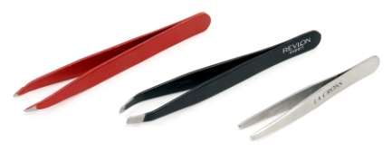 | 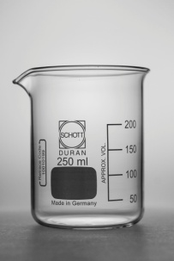 |  | 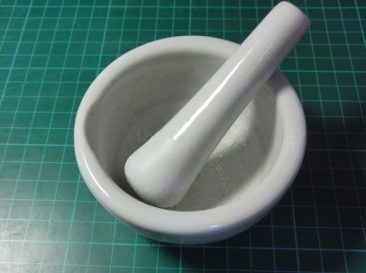
由 Evan-Amos - 自己的作品, 公有領域, https://commons.wikimedia.org/w/index.php?curid=11333948  公有領域  File:Tweezers-variety.jpg  建立於：2010年8月27日 | 由 Lucasbosch - 自己的作品, 創用CC 姓名標示-相同方式分享 3.0, https://commons.wikimedia.org/w/index.php?curid=23293880  創用CC 姓名標示-相同方式分享 3.0  File:Schott Duran Beaker low form 250ml.jpg  建立於：2012年7月4日 | 典型的試管是又細又長的，頂部開口，底部彎曲。  由 英文Wikipedia的Theresa knott, 創用CC 姓名標示-相同方式分享 3.0, https://commons.wikimedia.org/w/index.php?curid=583206  創用CC 姓名標示-相同方式分享 3.0  File:Test tube true C.png  建立於：2003年3月23日 | 由 GOKLuLe - 自己的作品, 創用CC 姓名標示-相同方式分享 3.0, https://commons.wikimedia.org/w/index.php?curid=16531201  創用CC 姓名標示-相同方式分享 3.0  File:Mortar and pestle.jpg  建立於：2011年9月17日
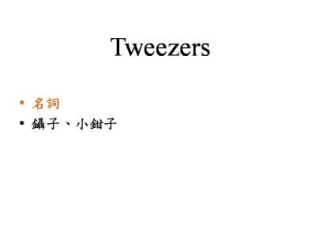 | 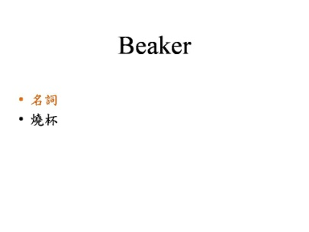 | 